Edifici energeticamente efficienti (edifici passivi e a energia quasi zero) –

Introduzione

# Abstract

Nella unità “Edifici energeticamente efficienti”, vengono presentati gli aspetti più importanti inerenti l’efficienza energetica degli edifici. Viene brevemente riportata la Direttiva Europea sul Rendimento Energetico degli Edifici (EPBD) e vengono descritte le diverse modalità costruttive atte alla realizzazione di edifici energeticamente efficienti. Vengono presentate numerose strategie costruttive e vengono analizzati in dettaglio gli edifici passivi. Si affrontano tutti gli aspetti rilevanti a partire dalla fase progettuale, fino alla garanzia di qualità.

# Obiettivi

**Completando quest’unità gli studenti sapranno …**

* indicare i provvedimenti relativi all’efficienza energetica negli edifici
* descrivere gli obiettivi principali della direttiva UE sul rendimento energetico degli edifici
* esemplificare i vari approcci orientati al basso consumo energetico degli edifici
* descrivere uno specifico approccio orientato a rendere un edificio efficiente sotto il profilo energetico
* spiegare le principali differenze tra gli approcci descritti

# Indice

Abstract 1

Obiettivi 1

Indice 2

1. Introduzione 3

2. Direttiva UE sul rendimento energetico nell’edilizia 3

3. Come si conserva l’energia negli edifici? 5

4. Strategie di costruzione 9

4.1 Casa passiva 9

4.2 Edificio solare passivo 11

4.3 Minergie 13

5. Fonti 14

6. Lista delle immagini 15

7. Disclaimer 16

Abstract 1

Obiettivi 1

Indice 2

1. Introduzione 3

2. Direttiva UE sul rendimento energetico nell’edilizia 3

3. Come si conserva l’energia negli edifici? 5

4. Strategie di costruzione 9

4.1 Casa passiva 9

4.2 Edificio solare passivo 11

4.3 Minergie 13

5. Fonti 14

6. Lista delle immagini 15

7. Disclaimer 16

# Introduzione

Negli stati membri dell’UE il settore edile detiene la maggior quota di consumo energetico. L’edilizia è un settore economico molto importante e orientato all’espansione, fattore che determinerà un consumo energetico ancor più grande.

Figura 1: Consumo energetico nell’Unione Europea (UE) (fonte dei dati: DG Energy, 2012)

La riduzione del consumo di energia e l’utilizzo di energia mediante fonti rinnovabili nel settore edile sono misure fondamentali e necessarie alla diminuzione della dipendenza dell’Unione Europea dall’energia importata e alla riduzione delle emissioni dei gas a effetto serra (Direttiva 2010/31/UE).

# Direttiva UE sul rendimento energetico nell’edilizia

In base alla Direttiva sul rendimento energetico nell’edilizia (EPBD), ogni stato membro dovrà assicurare il conformarsi di tutti i nuovi edifici, entro il 31 dicembre 2020 (per gli edifici pubblici la data di riferimento è il 31 dicembre 2018) allo standard definito “**Edificio ad Energia Quasi Zero**”, basato sull’energia primaria immessa (= **elevati standard di efficienza energetica** e **utilizzo di fonti locali di energia rinnovabile)**.

Un edificio a energia quasi zero è così definito: “un edificio ad alto rendimento energetico. Il fabbisogno molto basso o quasi nullo di energia, può essere coperto in misura significativa con ricorso a fonti rinnovabili, inclusa l’energia da fonti rinnovabili prodotta in loco o nelle vicinanze”.



Figura 2: Esempio di un edificio ad “Energia Quasi Zero” con sistema fotovoltaico sul tetto e sistema di pannelli solari sulla facciata frontale (fonte: Arch Wimmer – schulze darup & partner)

**Ulteriori obiettivi della Direttiva sugli edifici sono:**

* la definizione di un **metodo per il calcolo del rendimento energetico** degli edifici
* la definizione dei requisiti minimi per il rendimento energetico degli edifici
* la certificazione sul rendimento energetico degli edifici: **presentazione obbligatoria di una certificazione energetica** per le nuove costruzioni, le ristrutturazioni, la vendita o la locazione di un edificio o di una parte di questo; obbligo di esposizione della targa riportante la classe energetica risultante da certificazione negli edifici pubblici
* la regolare **ispezione degli impianti di riscaldamento e di condizionamento d’aria in materia di rendimento energetico**, più il controllo degli impianti di riscaldamento presenti negli edifici da oltre quindici anni
* la definizione dei requisiti di rendimento energetico in funzione dell’ottimizzazione dei costi per ristrutturazioni importanti e per i miglioramenti nel corso di ristrutturazioni

Gli stati membri hanno presentato i loro piani nazionali di attuazione che, tuttavia, differiscono l’uno dall’altro in molti aspetti. A titolo di esempio, vi sono interpretazioni differenti in merito ai consumi che andrebbero inclusi nella nozione di consumo energetico, (ad esempio il consumo di energia elettrica da parte di apparecchi informatici o elettronici), dunque se la definizione debba riferirsi unicamente al consumo specifico dell’edificio in termini di riscaldamento e raffreddamento degli ambienti, di produzione di acqua calda, di illuminazione.

|  |
| --- |
| **Piani di attuazione nazionali**  La Direttiva 2010/31/UE impone agli Stati membri di fissare requisiti minimi di prestazione energetica per gli edifici nuovi ed esistenti, di assicurare la certificazione energetica e di disciplinare i controlli sugli impianti di climatizzazione e prevede che, entro il 2020, tutte le nuove costruzioni siano “Edifici ad Energia Quasi Zero”.  Per recepire la Direttiva 2010/31/UE, il nuovo Decreto italiano (**Decreto Legge 04/06/2013 n. 63**) modifica il Dlgs 192/2005, emanato a suo tempo in attuazione della Direttiva 2002/91/CE sul rendimento energetico nell’edilizia, completando il quadro normativo nazionale in materia di prestazione energetica degli edifici.  Per visualizzare il Decreto 63/2012: <http://www.gazzettaufficiale.it/eli/id/2013/06/05/13G00107/sg>  (Fonte: Gazzetta Ufficiale della Repubblica Italiana) |

# Come si conserva l’energia negli edifici?

Innanzitutto dobbiamo considerare tutte le voci inerenti il fabbisogno di energia di un edificio dalla fase di costruzione a quella di dismissione: l’energia utilizzata per il funzionamento dell’edificio, ad esempio per il riscaldamento ambientale, la produzione dell’acqua calda sanitaria e l’illuminazione sono le prime idee che vengono alla mente. Ma non sono solo queste le funzioni che richiedono energia: la produzione dei materiali da costruzione, l’effettivo processo costruttivo, ogni ricostruzione o ristrutturazione, e infine la demolizione dell’edificio, tutto consuma energia (l’energia inglobata nell’edificio è definita “energia grigia”, poiché la quantità di energia contenuta in un materiale o in un prodotto non è visibile a occhio nudo).

Ci sono diversi modi per ridurre il consumo di risorse e di energia di un edificio, così da evitare le ripercussioni negative della costruzione sull’ambiente. Tali modi possono essere riassunti in sintesi con il termine “edilizia sostenibile”.

|  |
| --- |
| **Informazioni sull’ “edilizia sostenibile”**  Perseguire l’obiettivo della sostenibilità nel settore edile significa tener costantemente conto dell’impatto prodotto dalla costruzione durante tutte le sue fasi di realizzazione, di vita utile e di dismissione. Dovrebbero essere evitati gli effetti dannosi sul clima, sull’ecosistema, sull’economia e sulla salute umana.  **I principi fondamentali e gli obiettivi dell’edilizia sostenibile sono:**   * l’utilizzo efficiente delle risorse, allo scopo di preservare le risorse naturali ed evitare sprechi di materie prime per la produzione e lo smaltimento dei materiali da costruzione. * l’efficienza energetica, allo scopo di evitare sprechi di energia, costi energetici ed emissioni di CO2 * l’adattamento alle richieste del cliente, in modo da non produrre più di quanto sia necessario e da garantire che gli edifici saranno utilizzati per lungo tempo * l’adattamento al contesto locale e regionale (ad esempio il clima, le infrastrutture già esistenti, le materie prime a disposizione), in modo da utilizzare ciò che è disponibile in loco per limitare gli effetti nocivi della costruzione sull’ambiente (ad esempio sui corsi d’acqua e sull’aria) |

Il diagramma seguente evidenzia le misure disponibili atte a ridurre il consumo di energia e le emissioni di gas a effetto serra nel settore edile.

La combinazione di singoli provvedimenti conduce alla differenziazione delle strategie costruttive.

Ridurre le dispersioni di calore attraverso l’involucro edilizio tramite un livello elevato di isolamento

Tecnologie per un edificio efficiente

Riduzione delle perdite di calore per ventilazione con appositi sistemi di ventilazione meccanica controllata a recupero di calore

Finestre energeticamente efficienti

Ridurre la quota di energia grigia

Ridurre il fabbisogno di energia elettrica per l’illuminazione ed i dispositivi

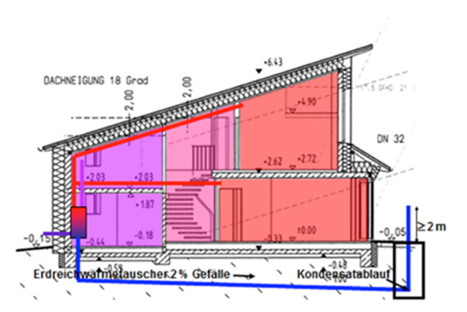

Figura 3: Soluzioni che contribuiscono all’efficienza energetica (fonte: Schulze Darup, adattato)

Un **livello elevato di isolamento termico**, unitamente a **serramenti ed infissi energeticamente efficienti**, è considerato uno dei provvedimenti più efficaci. Una misura aggiuntiva, atta a ridurre la dispersione termica per ventilazione, potrebbe essere l’installazione di un **sistema di ventilazione meccanica controllata con recupero di calore**. Il **consumo di corrente elettrica può essere ridotto** **utilizzando dispositivi a risparmio energetico**; la riduzione dell’**energia grigia** può essere influenzata dalla **scelta degli appropriati materiali da costruzione**.

|  |  |
| --- | --- |
| Alto livello di isolamento | Figura 4: Solaio controterra con strato isolante (fonte: Arch Wimmer – schulze darup & partner) |
| http://upload.wikimedia.org/wikipedia/commons/thumb/f/f4/Hanfdaemmstoff_CG.jpg/800px-Hanfdaemmstoff_CG.jpg  Figura 5: Materiale isolante in canapa (fonte: Christian Gahle, nova-Institut GmbH; <http://de.wikipedia.org/wiki/D%C3%A4mmstoff#/media/File:Hanfdaemmstoff_CG.jpg>) |
| Serramenti efficienti | http://passivhausfenster.at/allgemein/beschreibung/beschreibung/ph_venster_schlachter_larchemit-schlitze300.jpg/image_preview  Figura 6: Serramento in legno massiccio di un edificio passivo (fonte: Sigg Tischlerei, Hörbranz) |
| Sistema di ventilazione controllata con recupero di calore | http://upload.wikimedia.org/wikipedia/commons/thumb/2/22/IFA_2010_Internationale_Funkausstellung_Berlin_104.JPG/640px-IFA_2010_Internationale_Funkausstellung_Berlin_104.JPG  Figura 7: Sistema di ventilazione controllata con recupero di calore (fonte: Bin im Garten; <https://upload.wikimedia.org/wikipedia/commons/2/22/IFA_2010_Internationale_Funkausstellung_Berlin_104.JPG>) |

|  |
| --- |
| **Informazioni sui metodi di certificazione nazionali e internazionali per le strategie relative all’edilizia a basso consumo energetico**  In Europa ci sono moltissime specifiche, norme volontarie e marchi per l’edilizia a basso consumo energetico.  Queste definizioni/marchi di qualità/specifiche utilizzano diversi criteri, ad esempio alto rendimento, energia prodotta in loco, fonti di energia, costo delle emissioni, energia grigia, eccetera.  Le metodologie nazionali e internazionali più importanti per la certificazione e i marchi di qualità sono:   * **BREEAM** (Metodologia di valutazione ambientale del BRE): è la metodologia di certificazione degli edifici più importante e più diffusa. Essa definisce gli standard più elevati per la miglior progettazione sostenibile ed è divenuta in pratica un parametro fondamentale per la valutazione di impatto ambientale di un edificio (norme per la miglior prassi di progettazione edile sostenibile, [http://www.breeam.org](http://www.breeam.org/)). * **Green Building**: è un programma volontario da parte della Commissione Europea volto al supporto dei proprietari e degli utenti degli edifici commerciali, delle società private e degli enti statali nel miglioramento dell’efficienza energetica e nell’introduzione delle fonti energetiche rinnovabili nei loro edifici (<http://re.jrc.ec.europa.eu/energyefficiency/greenbuilding/index.htm>). * **Minergie** (marchio svizzero): è uno standard edile volontario che consente un utilizzo efficiente dell’energia e l’applicazione in forma estesa delle energie rinnovabili, migliorando al contempo la qualità della vita, garantendo la competitività e riducendo l’impatto ambientale ([http://www.minergie.ch](http://www.minergie.ch/htt).http://www.minergie.ch)/). * **Leed** (Leadership in Energy and Environmental Design, Leadership nell’Energia e nella Progettazione Ambientale): è un sistema di classificazione per l’edilizia ecologica sviluppato dal Green Building Council statunitense nel 1998. Esso determina una serie di standard per l’edilizia sostenibile, a tutela delle risorse ed eco-compatibile. ([http://www.leed.net/http://www.leed.net/](http://www.leed.net/).http://www.leed.net/)). |
|  |

# **Strategie di costruzione**

**La maggior parte delle strategie di costruzione** richiede l’installazione di **uno spesso strato isolante, serramenti ed infissi altamente efficienti, uno strato di tenuta all’aria e un impianto di ventilazione meccanica controllata con recupero del calore**. In molti casi le fonti rinnovabili di energia sono utilizzate per coprire interamente o parzialmente il fabbisogno di energia.

**Due brevi video mostrano degli edifici a basso consumo energetico:**

<http://www.youtube.com/watch?v=cP2Hm4rzuFI>

https://www.youtube.com/watch?v=Prx6rJPZFIE

Di seguito presentiamo tre esempi di strategie di costruzione. Le loro caratteristiche in comune sono il **consumo energetico minimo** e un vero comfort per i residenti.

Tuttavia, come si potrà osservare dalle immagini seguenti, **l’efficienza energetica non è collegata a nessuna particolare progettazione architettonica**.

|  |  |
| --- | --- |
| http://www.e-genius.at/typo3temp/yag/48/Passivhaussanierung_mit_Solarfassade_4857_53da03b96be.jpg | http://www.e-genius.at/typo3temp/yag/01/06/Siedlung_SunnyWatt__kaempfen_fuer_architektur_ag__10667_545cebd2a9.jpg |

Figura 8 e Figura 9: a sinistra: casa passiva con facciata ad energia solare in Austria (fonte: Michael Paula, bmvit); a destra: la zona residenziale SunnyWatt in Svizzera, Minergie-P-Eco standard (fonte: kämpfenfürarchitekturag)

Mentre lo scopo dei pianificatori della **casa passiva** è la creazione di un edificio a consumo energetico molto basso, i progettisti degli **edifici a energia quasi zero** hanno l’obiettivo di produrre in loco **abbastanza corrente elettrica mediante fotovoltaico (PV)** da compensare il fabbisogno energetico dell’edificio.

## Casa passiva

*“La casa passiva non è un marchio né un concetto energetico, ma il progetto di un edificio aperto a tutti”* (W. Feist, traduzione dell’autore). L’obiettivo è l’ottenimento di un risultato complessivamente buono in termini di struttura, comfort abitativo e consumo energetico mediante una progettazione creativa e col minore investimento possibile. Non si deve dimenticare che per questo approccio l’edificio sostenibile deve essere efficiente anche in termini economici.

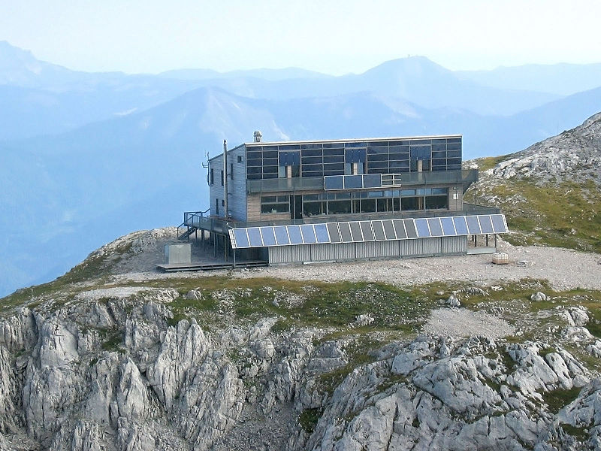

Figura 10: „Schiestlhaus“ – il primo edificio passivo in alta montagna (fonte: Michael Schmid; <http://commons.wikimedia.org/wiki/File:Schiestlhaus_Jul2007.jpg#/media/File:Schiestlhaus_Jul2007.jpg>)

**La costruzione di una casa passiva ha due principali obiettivi:**

1. L’edificio dovrebbe essere costruito in modo da realizzare un involucro altamente efficiente, in cui il consumo di energia sia, per quanto possibile, coperto da fonti rinnovabili, nell’ottica della massima efficienza in termini di costi.

2. L’edificio dovrebbe offrire un comfort reale ai residenti

**I seguenti elementi della casa passiva figurano a tale scopo:**

* **Involucro dell’edificio ad alto grado di isolamento**
* **Finestre a vetri tripli (in Europa del nord e centrale) di alta qualità e telaio isolante**. **Per le finestre: aperture più ampie** nella facciata rivolta a sud, finestre più piccole nelle pareti orientate ad est e a ovest, e finestre di ampiezza ancora minore nelle pareti orientate a nord (o nessuna finestra)
* Finestre ombreggiate per la protezione **contro** **il surriscaldamento estivo**
* Minimizzazione / **Eliminazione dei ponti termici**
* Involucro dell’edificio **a tenuta d’aria**
* **Impianto di ventilazione con recupero del calore**
* L’impianto di riscaldamento in una casa passiva può essere una stufa a biomassa o una pompa di calore
* Il fabbisogno annuale di energia per il riscaldamento non deve superare i 15 kWh/m²a
* L’energia primaria immessa totale non deve superare i 120 kWh/m²a

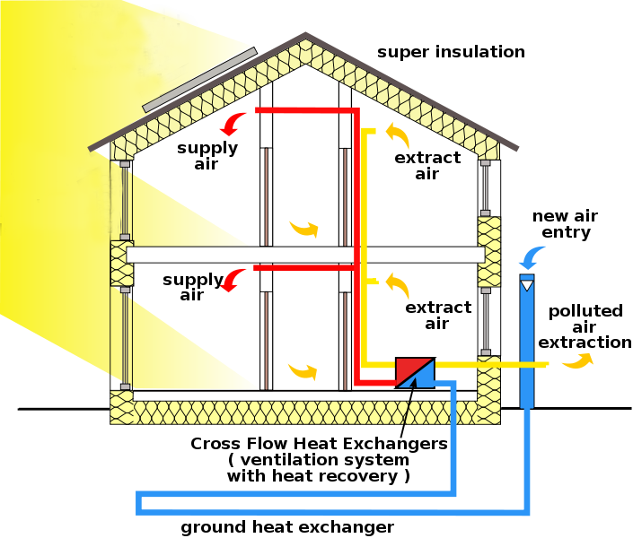

Super isolamento

Immissione aria di rinnovo

Estrazione aria inquinata

Estrazione aria inquinata

Immissione aria di mandata

Immissione aria di mandata

Scambiatore di calore a flusso incrociato (impianto di ventilazione con recupero di calore)

Scambiatore di calore interrato

Estrazione aria inquinata

Collettore termico solare [opzionale]

Vetro a tripla camera

Doppio vetro bassoemissivo

Figura 11: casa passiva con un impianto di alimentazione/estrazione dell’aria con recupero di calore (fonte: Passivhaus Institut; <http://en.wikipedia.org/wiki/File:Passive_house_scheme_1.svg>, adattato<http://en.wikipedia.org/wiki/File:Passive_house_scheme_1.svg>)

Ulteriori aspetti da tenere in conto durante la progettazione sono la posizione del sito e l’orientamento dell’edificio.

## Edificio solare passivo

L’approccio relativo alla casa a energia solare si basa sul pieno sfruttamento del potenziale energetico gratuito dell’irraggiamento solare per il riscaldamento degli spazi e dell’acqua.

Le case a energia solare sono edifici **a basso o a bassissimo consumo di energia** che copronola maggior parte o almeno la metà dell’energia annuale necessaria al riscaldamento mediante un **impianto solare termico**.

Anche qui, **un requisito di base** per questo approccio **è l’involucro dell’edificio, provvisto di buon isolamento contro la dispersione termica**.

**Per la fornitura di calore sono previsti i seguenti elementi:**

* **Impianto solare termico**
* **Un’unità di accumulo di energia solare** abbastanza grande all’interno dell’edificio, e/o componenti dell’edificio in cemento (pavimenti) o pareti centrali in mattoni, per conservare l’energia solare per alcuni giorni o settimane.
* **Un impianto ausiliario di riscaldamento,** per preservare temperature confortevoli all’interno nel caso in cui il calore serbato nel deposito diminuisca durante i lunghi periodi invernali con poco sole.

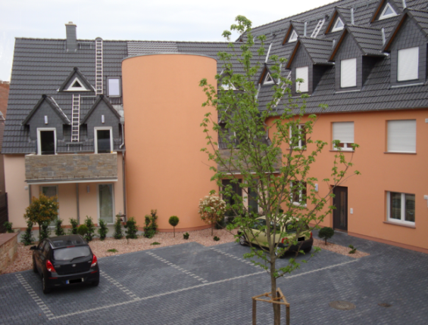

Complesso di edifici solari con unità di accumulo di energia (fonte: Andol; <http://commons.wikimedia.org/wiki/File:Solarhauskomplex_mit_Solartank.png#/media/File:Solarhauskomplex_mit_Solartank.png>)

* Gli Impianti di riscaldamento a pannelli a bassa temperatura, o le superfici con componenti termo-attivi, diffondono il calore in linea con le effettive necessità e possono essere regolati singolarmente stanza per stanza. In caso di elementi termo-attivi, l’energia solare è depositata attivamente in questi nei giorni di sole. Tale energia è quindi disponibile per l’edificio nei giorni senza accumulo di energia solare.

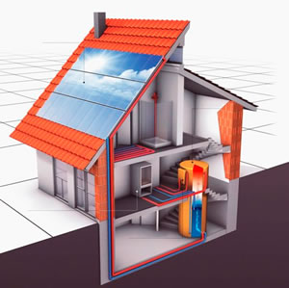

Figura 12: Rappresentazione di un edificio solare (fonte: Initiative Sonnenhaus Österreich)

Anche per la casa a energia solare la posizione (clima, ombre dagli alberi, edifici limitrofi, eccetera) e l’orientamento dell’edificio sono da tenere in considerazione.

## Minergie

**Minergie è uno standard energetico svizzero per gli edifici, suddiviso in tre categorie: Minergie, Minergie-Plus e Minergie A.**

Il benessere a casa e sul lavoro sono fondamentali per gli edifici a standard Minergie. Questo comfort è ottenuto mediante un involucro d’edificio di alta qualità, come per gli approcci descritti precedentemente. In contrasto con tanti altri approcci, il comfort qui richiede che anche l’edificio e la dotazione impiantistica siano semplici, facili da usare e soddisfacenti nell’utilizzo.

Un altro requisito per Minergie è l’efficienza in termini economici degli investimenti.

È altresì essenziale vedere l’edificio come un sistema completo, ciò vuol dire che l’involucro dell’edificio ed i suoi impianti (riscaldamento, ventilazione, produzione di acqua calda) debbano pervenire ad una integrazione funzionale e non essere soltanto una concatenazione di singoli elementi.

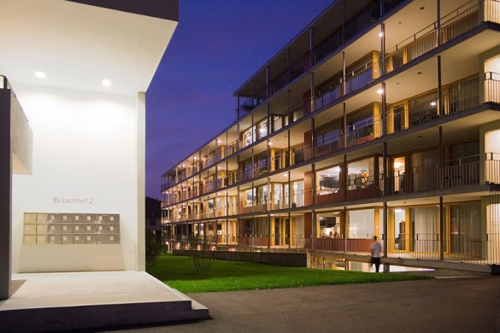

Figure 1: Studentato Bülachhof (Svizzera) – un nuovo grande edificio secondo lo standard Minergie (fonte: Ikiwaner; <http://de.wikipedia.org/wiki/Minergie#/media/File:Zuerich_Buelachhof.jpg>)

Il confronto seguente tra Minergie-Plus e Minergie A mostra le combinazioni possibili.

|  |  |  |
| --- | --- | --- |
|  | **Minergie-Plus** | **Minergie-A** |
| **Valore indice calore** | 30 kWh/m2a (equivalente a 3 litri di gasolio circa) | 0 kWh/m2a |
| **Requisiti di energia per il riscaldamento** | 60 % dei requisiti legali | 90 % dei requisiti legali |
| **Tenuta all’aria dell’involucro** | Infiltrazioni d’aria entro 0.6 vol/h a 50 pascal di differenza di pressione interno-esterno | |
| **Fornitura aria esterna** | Ricambio d’aria meccanico | |
| **Energia ausiliaria – calore** | Tenuta in conto | |
| **Energia elettrica domestica** | Migliori apparecchi disponibili | Migliori apparecchi disponibili, illuminazione più efficiente disponibile |
| **Energia grigia** | Nessun requisito | Sotto i 50 kWh/m2a |
| **Costi aggiuntivi** | Al massimo 15% | Nessun requisito |
| **Note** | Minergie P è un approccio per l’edilizia a consumo ultra-basso di energia che richiede un ottimo involucro d’edificio | Minergie A definisce una casa a energia zero o a surplus di energia. Questo standard può essere ottenuto solo utilizzando energia solare sfruttata in loco. |

Figura 13: Adattamento da “Minergie Standards im Vergleich” (Gli standard Minergie a confronto; fonte: http://www.minergie.ch/standard_minergie.html)

# Fonti

Direttiva 2010/31/UE

Gazzetta Ufficiale della Repubblica Italiana

# Lista delle immagini

Figura 1: Consumo energetico nell’Unione Europea (UE) (fonte dei dati: DG Energy, 2012) 3

Figura 2: Esempio di un edificio ad “Energia Quasi Zero” con sistema fotovoltaico sul tetto e sistema di pannelli solari sulla facciata frontale (fonte: Arch Wimmer – schulze darup & partner) 4

Figura 3: Soluzioni che contribuiscono all’efficienza energetica (fonte: Schulze Darup, adattato) 6

Figura 4: Solaio controterra con strato isolante (fonte: Arch Wimmer – schulze darup & partner) 7

Figura 5: Materiale isolante in canapa (fonte: Christian Gahle, nova-Institut GmbH; http://de.wikipedia.org/wiki/D%C3%A4mmstoff#/media/File:Hanfdaemmstoff_CG.jpg) 7

Figura 6: Serramento in legno massiccio di un edificio passivo (fonte: Sigg Tischlerei, Hörbranz) 7

Figura 7: Sistema di ventilazione controllata con recupero di calore (fonte: Bin im Garten; https://upload.wikimedia.org/wikipedia/commons/2/22/IFA_2010_Internationale_Funkausstellung_Berlin_104.JPG) 7

Figura 8 e Figura 9: a sinistra: casa passiva con facciata ad energia solare in Austria (fonte: Michael Paula, bmvit); a destra: la zona residenziale SunnyWatt in Svizzera, Minergie-P-Eco standard (fonte: kämpfenfürarchitekturag) 9

Figura 10: „Schiestlhaus“ – il primo edificio passivo in alta montagna (fonte: Michael Schmid; http://commons.wikimedia.org/wiki/File:Schiestlhaus_Jul2007.jpg#/media/File:Schiestlhaus_Jul2007.jpg) 10

Figura 11: casa passiva con un impianto di alimentazione/estrazione dell’aria con recupero di calore (fonte: Passivhaus Institut; http://en.wikipedia.org/wiki/File:Passive_house_scheme_1.svg, adattato) 11

Figura 12: Rappresentazione di un edificio solare (fonte: Initiative Sonnenhaus Österreich) 12

Figura 13: Adattamento da “Minergie Standards im Vergleich” (Gli standard Minergie a confronto; fonte: http://www.minergie.ch/standard_minergie.html) 14

# Disclaimer

Pubblicato da:

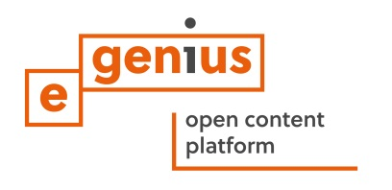

e-genius – Verein zur Förderung und Entwicklung offener Bildungsmaterialien im technisch-naturwissenschaftlichen Bereich

Postfach 16  
1082 Vienna  
Austria

Email: info(at)e-genius.at

Leader del progetto:  
Dr. Katharina Zwiauer  
Email: katharina.zwiauer(at)e-genius.at

Autori: Dr. Burkhard Schulze Darup, Dr. Katharina Zwiauer, Stefan Prokupek

Adattamento per scopi didattici: Dr. Katharina Zwiauer

Layout: Magdalena Burghardt, MA

Questa unità didattica è stata sviluppata in collaborazione con:

Mauro Pastore (Direttore) e Lisa Pavan (Vicedirettore)

Centro Edile A. Palladio

Via Torino, 10

36100 Vicenza

[www.centroedilevicenza.it](http://www.centroedilevicenza.it)

Agosto 2015

|  |  |  |
| --- | --- | --- |
| Questa unità didattica è finanziata con il sostegno della Commissione europea. L’autore è il solo responsabile di questa pubblicazione e la Commissione declina ogni responsabilità sull’uso che potrà essere fatto delle informazioni in essa contenute. | B:\e-genius\Leonardo TOCEB\AP 8 Dissemination\Logo\LLL.jpg |  |
| La base di questa unità didattica è stata sviluppata all’interno di un progetto “Building of Tomorrow”  (L’edilizia del futuro) |  |  |

**Nota legale**

Questa unità didattica è distribuita con la seguente licenza Creative Commons:

[Licenza Creative Commons](http://creativecommons.org/licenses/by-nc-nd/4.0/)  
[Creative Commons Attribuzione - Non commerciale - Non opere derivate 4.0 Internazionale](http://creativecommons.org/licenses/by-nc-nd/4.0/).

**Tu sei libero di:**

* **Condividere** — riprodurre, distribuire, comunicare al pubblico, esporre in pubblico, rappresentare, eseguire e recitare questo materiale con qualsiasi mezzo e formato

Il licenziante non può revocare questi diritti fintanto che tu rispetti i termini della licenza.

**Alle seguenti condizioni:**

* **Attribuzione** — Devi riconoscere una menzione di paternità adeguata, fornire un link alla licenza e indicare se sono state effettuate delle modifiche. Puoi fare ciò in qualsiasi maniera ragionevole possibile, ma non con modalità tali da suggerire che il licenziante avalli te o il tuo utilizzo del materiale.
* **NonCommerciale** — Non puoi usare il materiale per scopi commerciali.
* **Non opere derivate** — Se remixi, trasformi il materiale o ti basi su di esso, non puoi distribuire il materiale così modificato.

**Divieto di restrizioni aggiuntive** — Non puoi applicare termini legali o misure tecnologiche che impongano ad altri soggetti dei vincoli giuridici su quanto la licenza consente loro di fare.

**L’attribuzione ad e-genius come proprietario del copyright deve riportare le seguenti diciture:**

Testi: autori dell’unità didattica, anno di pubblicazione, titolo dell’unità didattica, editore: Verein   
e-genius, [www.e-genius.at/it](http://www.e-genius.at/it)

Illustrazioni: attribuzione al titolare del diritto d'autore, e-genius - [www.e-genius.at/it](http://www.e-genius.at/it)

**Esclusione di responsabilità:**

Tutti i contenuti della piattaforma e-genius sono stati attentamente controllati. Non si può comunque prestare garanzia assoluta sulla correttezza, completezza, attualità e disponibilità dei contenuti. L’editore declina ogni responsabilità per danni e inconvenienti che potrebbero eventualmente insorgere a seguito dell’utilizzo o dello sfruttamento di tali contenuti. La disponibilità dei contenuti su e-genius non sostituisce una consulenza specialistica, la recuperabilità dei contenuti non rappresenta un’offerta di instaurazione di un rapporto di consulenza.

e-genius contiene link a pagine web di terzi. I link sono riferimenti a illustrazioni e (anche altre) opinioni, ma non implicano la nostra approvazione dei contenuti di tali pagine. L’editore di e-genius declina ogni responsabilità per pagine web alle quali si accede mediante un link. Analogamente per la loro disponibilità e per i contenuti ivi recuperabili. Per quanto a conoscenza dei gestori, le pagine a cui si accede mediante i link non contengono contenuti illegali; qualora si venisse a conoscenza della presenza di contenuti illegali, il link elettronico a tali contenuti sarà immediatamente eliminato, in adempimento agli obblighi prescritti dalla legge.

I contenuti di terzi sono identificati come tali. Qualora l’utente individuasse un’infrazione di diritti d’autore, è pregato di notificarla. Presa conoscenza di tali infrazioni, sarà nostra cura eliminare, ovvero correggere i contenuti interessati.

Collegati alla piattaforma Open Content: [www.e-genius.at/it](http://www.e-genius.at/it)